素质导向 “三改”领航

河北政法职业学院

“提质培优”《劳动法》课堂革命项目报告

项目负责人：高雁

**一、建设思路与目标**

根据本课程的特点和定位设计教学内容，并把本学科最新发展成果和教改教研成果引入教学实践，并强化实践教学；根据课程内容和学生特点，改进教学方法和教学评价体系，有效调动学生学习的积极性，引导学生积极思考、乐于实践，提高自主学习效果；在选用优秀教材基础上，丰富教学资源，适应知识的网络化、学生自主学习服务功能；不断提高教学质量，提高本课程在校内外专家中的美誉度。

本课程虽然有明显的特色和较多的优势，但是由于高职院校法律类专业中，职业岗位对人才的知识能力要求有所差别，因此其学习内容的侧重点也不完全相同。为此，本课程内容的设计安排准备按照“岗位需求”不同整合，针对不同的岗位需求设置不同的教学内容，侧重点不同， 使其对相关岗位的适应性更强。

**二、建设内容**

《劳动法》课程的特色在于秉承以人为本、以学生的需求为本的最新教育教学理念，坚持进行素质教育，培养学生的学习兴趣和自主学习与研究能力、发现问题和运用所学知识分析与解决问题的能力。

1. 修订教学文件，完善教学资料

、

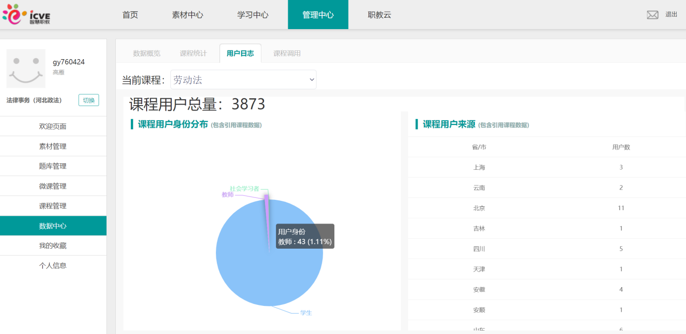

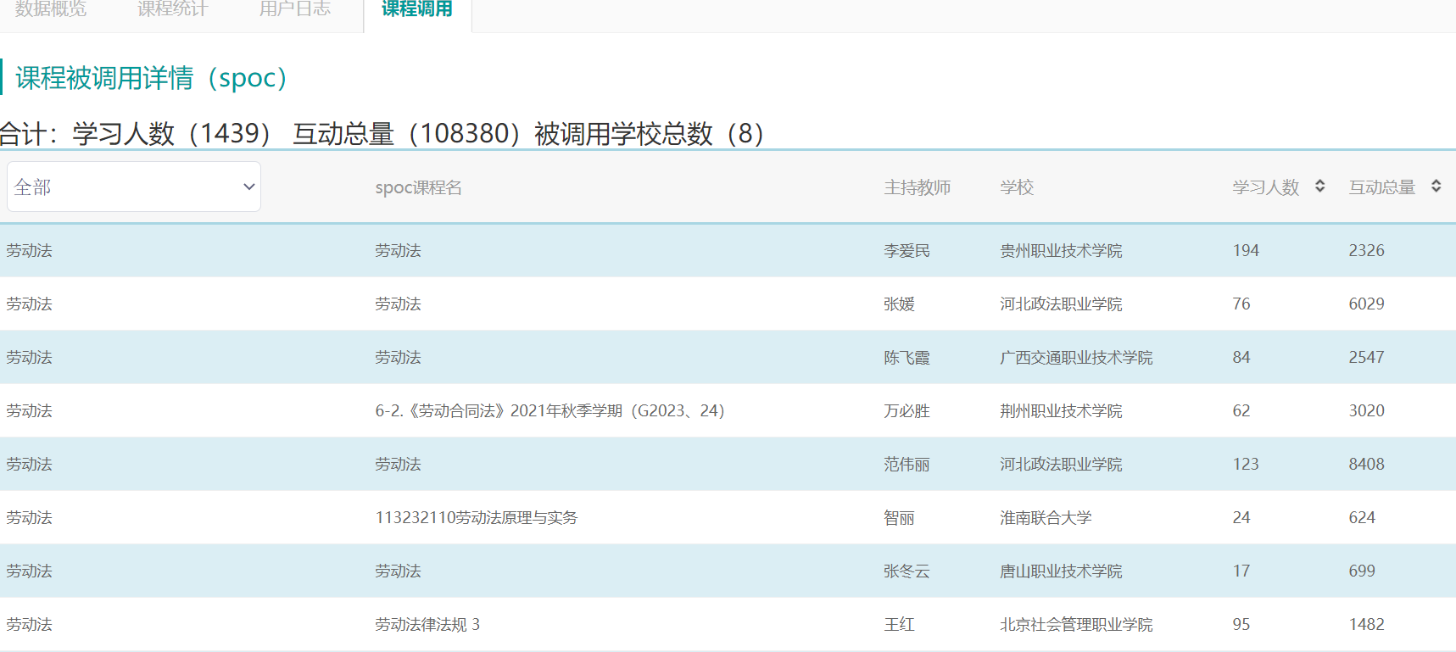

本学年根据实践需求，《劳动法》课程修订了课程标准等教学文件，将课堂思政以及“四史”教育引入了课程标准，修订、补充了练习题、课件、题库等教学资料。《劳动法》课程于2020年始进行教学资源库建设，同年在智慧职教（职教云）平台建成标准课，目前被8所高校调用，教师用户达43人。

（二）改革授课方式

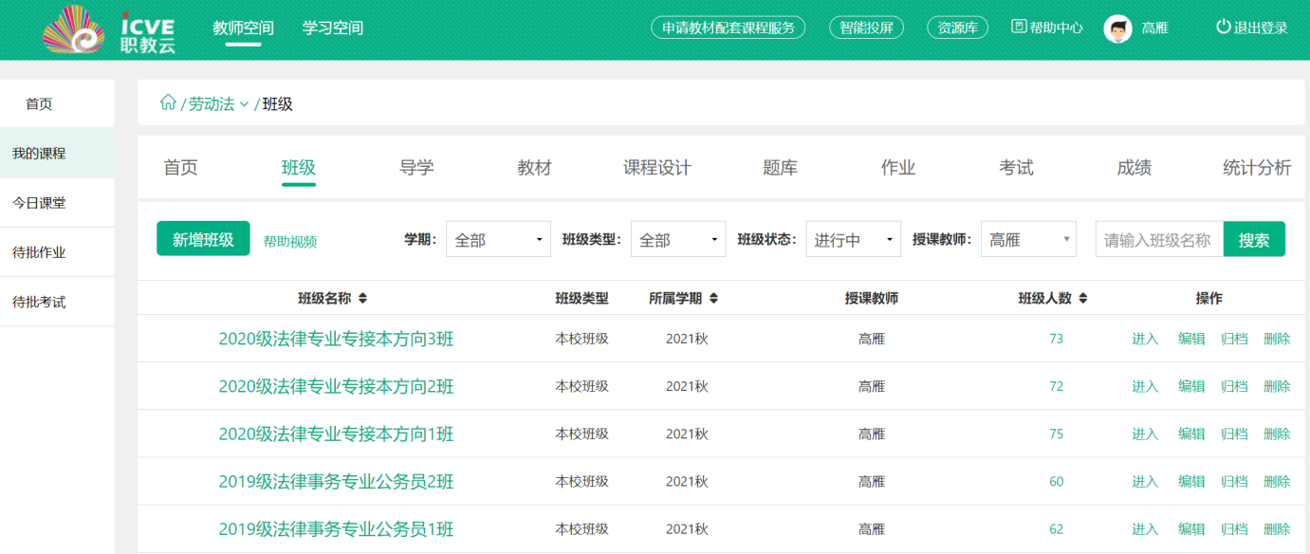

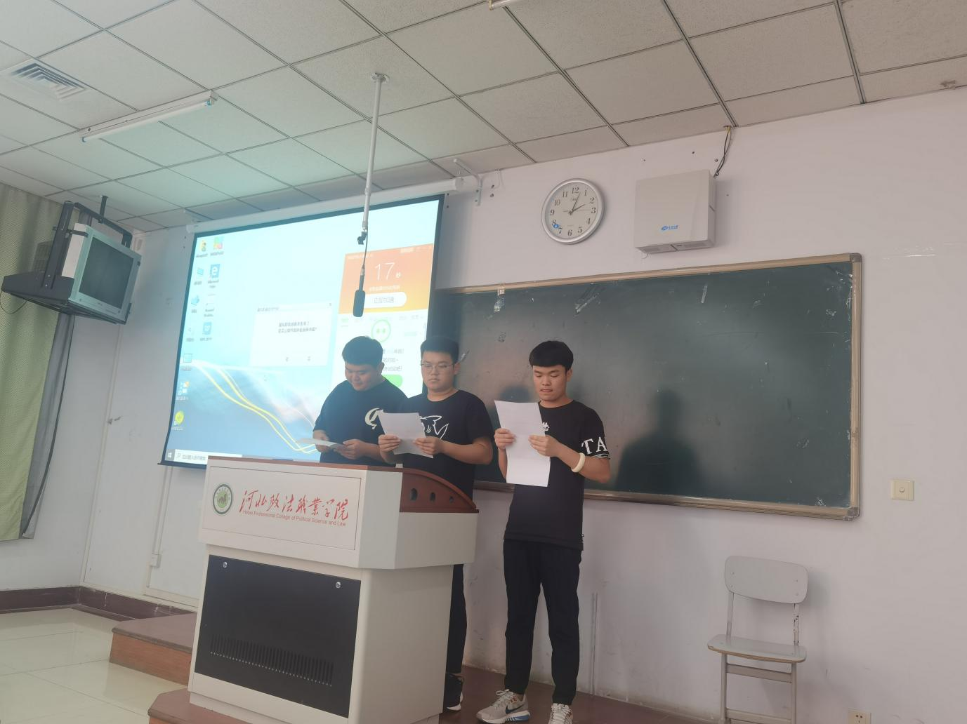

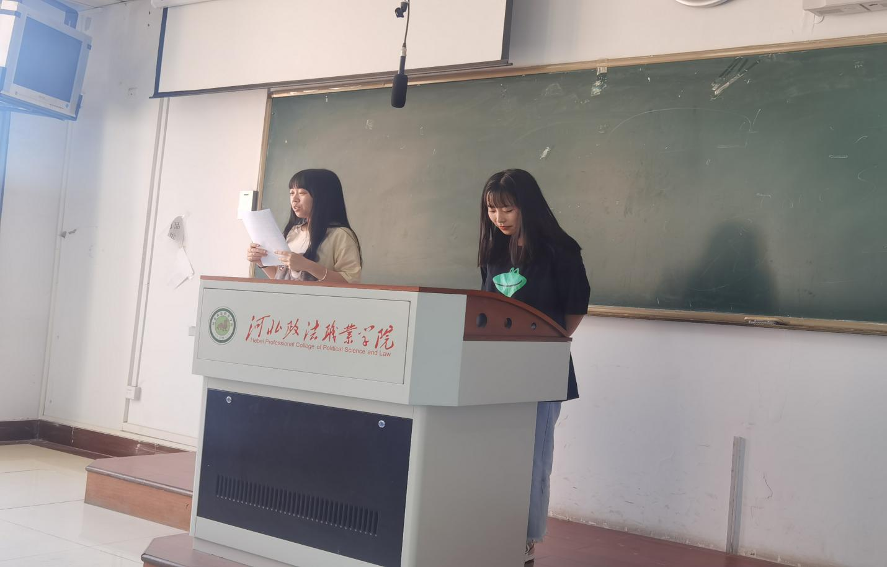

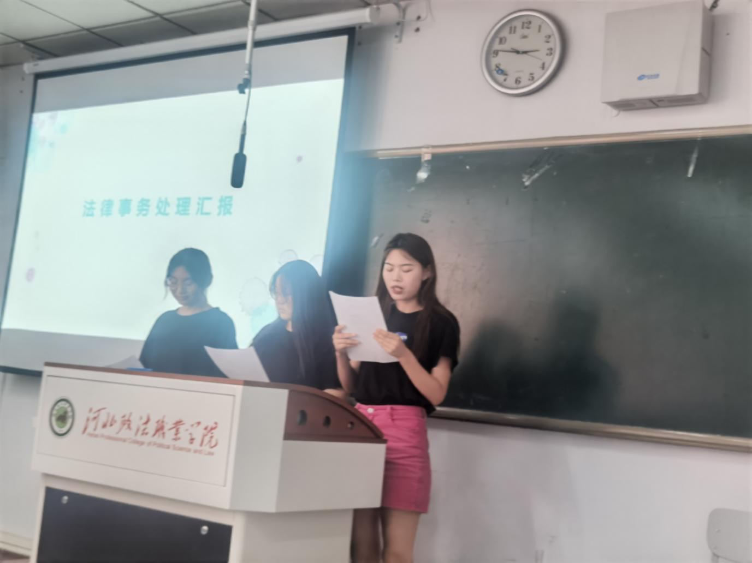

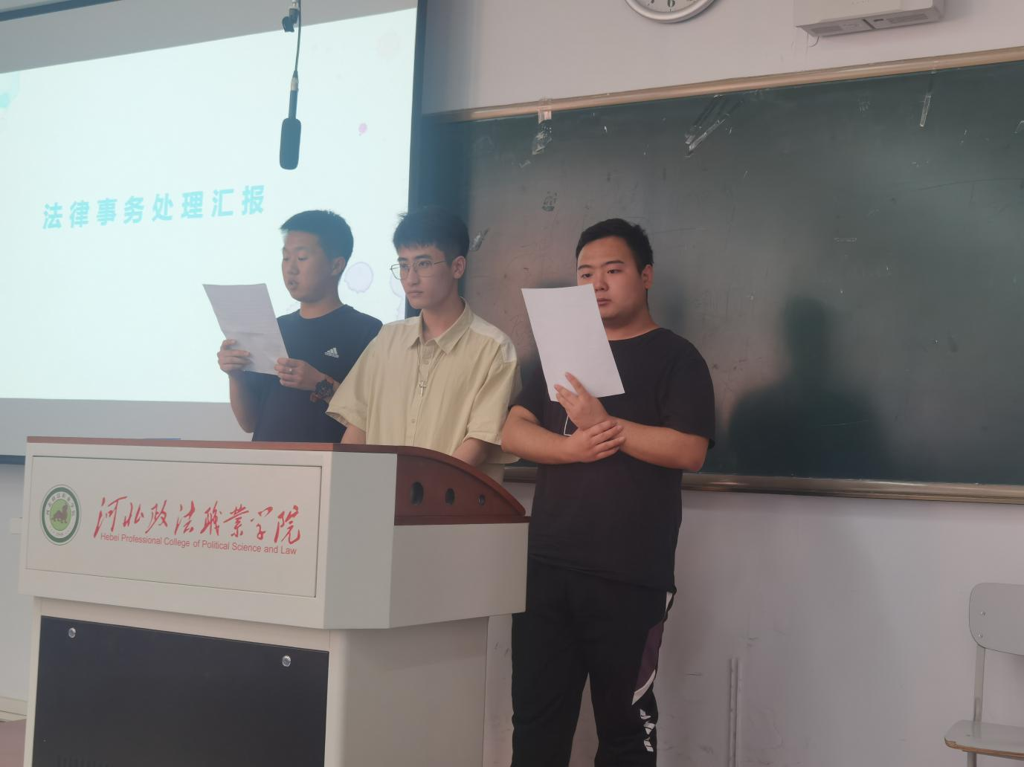

2021学年《劳动法》课程组坚持以学生为中心，改变了传统的以教师为主导的讲授模式，建立了以学生为中心的授课模式，唤醒了学生在教学过程中的主体意识，在课堂教学中，充分发挥学生的主观能动性，从教师讲到学生讲，从教师问到学生问，充分利用网络教学平台，突破时间和空间的限制，发挥学生的学习自主性，引导学生质疑、调查、探究，促进学生主动地、富有个性地自主学习，实现线上线下相结合的教学模式。

（三）根据就业岗位需求，构建新的课程内容体系

打破传统的学科体系，根据学生的就业岗位需求，设计新的教学内容体系，从不同的角度对同一实践问题做出不同的解读，探讨不同的解决方案。通过设计结合课程实践的创新性项目以及其他形式多样的综合性训练，将学生的综合能力培养和人格养成落实到具体的课程教学中。

（四）课程考核方式改革

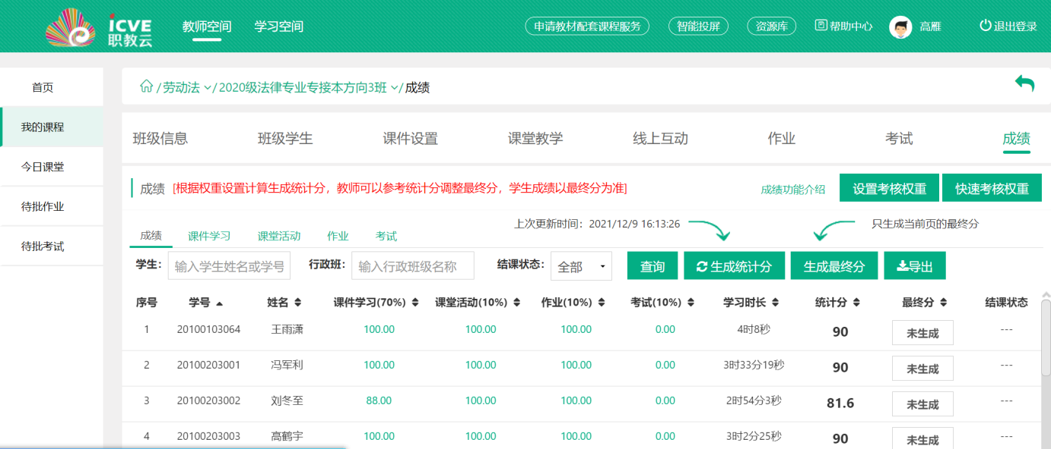

课程考核方法以学生综合能力评价和人格养成作为核心，考核学生在不同岗位的事务处理能力，努力实现学生学习成绩评价方式多元化。注重课程教学过程每一环节的评价，包括作业、课堂交流与提问、设计报告、分析报告、小组讨论、自我评价、小组评价、期末考试等。

随堂考试卷面满分为100分，占期末总成绩的70%，网上根据课件学习、课堂活动、作业、考试综合计算出来的总分数作为平时成绩，占期末总成绩的30%。改变了过去的一次考试定总成绩的模式，使学生更注重日常的学习积累，不放松每次课堂提问、作业、分析报告的学习和得分机会。

**三、标志性成果**

改变了传统的教学模式，建立线上线下相结合的高效课堂，学生参与到课堂教学中，根据不同的岗位需求建立新的课程内容体系，建立了综合性的考核方法，考核学生的综合能力和事务处理能力。

1. **下一阶段的计划**

课程体系、课程内容的调整还不到位，根据不同的岗位需求建立新的课程内容体系将是今后课程建设的重点。同时要不断更新和完善课程资料，建立内容更加丰富的资源库，聘任“行业导师”并发挥作用的方式为学生创设融合式的学习环境，帮助学生感受和体验学习的价值。